ΨΗΦΙΑΚΗ ΕΝΟΠΟΙΗΣΗ ΑΡΧΑΙΟΛΟΓΙΚΩΝ ΧΩΡΩΝ ΛΕΣΒΟΥ - ΔΗΜΙΟΥΡΓΙΑ ΤΟΥΡΙΣΤΙΚΩΝ ΚΑΙ ΠΟΛΙΤΙΣΤΙΚΩΝ ΔΙΑΔΡΟΜΩΝ – ΔΗΜΙΟΥΡΓΙΑ ΚΕΝΤΡΟΥ ΠΛΗΡΟΦΟΡΗΣΗΣ

Το έργο «Ψηφιακή ενοποίηση αρχαιολογικών χώρων Λέσβου - δημιουργία τουριστικών και πολιτιστικών διαδρομών - δημιουργία κέντρου πληροφόρησης» εντάχθηκε στο Επιχειρησιακό Πρόγραμμα «Βόρειο Αιγαίο 2014-2020» με προϋπολογισμό 383.700,00€, χρηματοδότηση από το Ευρωπαϊκό Ταμείο Περιφερειακής Ανάπτυξης και δικαιούχο την Εφορεία Αρχαιοτήτων Λέσβου.
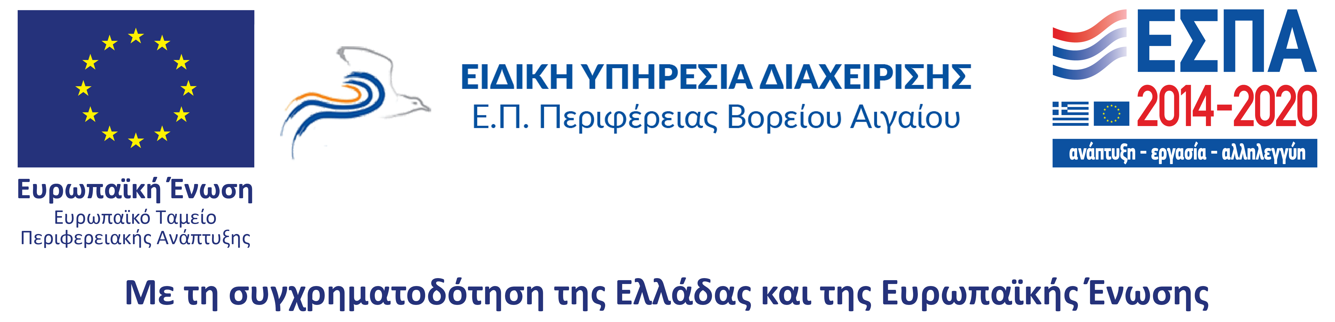
Η πρόταση αφορά τον σχεδιασμό και την υλοποίηση μιας ολοκληρωμένης δράσης πληροφόρησης για την προβολή των αρχαιολογικών χώρων της ακριτικής Λέσβου ως Πολιτιστική διαδρομή με ψηφιακά μέσα και με κύριο άξονα τις κάτωθι δράσεις: Α) μία διαδικτυακή ψηφιακή πλατφόρμα πολιτιστικού περιεχομένου και ενδιαφέροντος. Β) μία εφαρμογή ψηφιακής περιήγησης σε φορητές συσκευές που θα ενοποιεί σε θεματικές διαδρομές τους αρχαιολογικούς χώρους και τα μνημεία της Λέσβου αρμοδιότητας της Εφορείας Αρχαιοτήτων Λέσβου. Η εφαρμογή θα παρέχει ψηφιακό περιεχόμενο με τεχνολογίες επαυξημένης πραγματικότητας (Augmented reality) σε επιλεγμένους αρχαιολογικούς χώρους ιδιαίτερου ενδιαφέροντος τουριστικά και πολιτιστικά. Γ) τη δημιουργία ενός κέντρου πληροφόρησης στον χώρο του Κάτω Κάστρου. Το έργο περιλαμβάνει δύο υποέργα τα οποία χωρίζονται στα παρακάτω πακέτα εργασίας: Α: Έρευνα - Συλλογή - Αξιολόγηση - Καταγραφή Πληροφοριακού Υλικού, Β: Ηλεκτρονική Πληροφόρηση.

